**5,45-мм Автомат Двухсредний Специальный АДС**

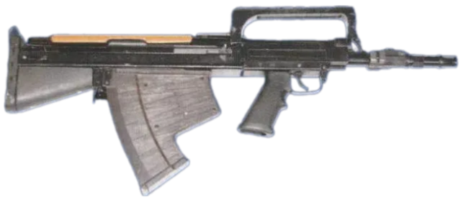

*Рисунок 1 – АДС вид справа*

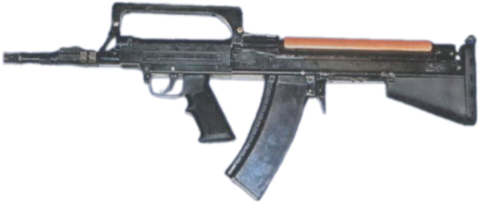

*Рисунок 2 – АДС вид слева*

АДС был разработан Ю. С. Даниловым на основе двухсреднего автомата АСМ-ДТ «Морской лев» версии 2 и автомата А-91. Работа над автоматом продолжалась с начала 2000-ых и по 2007 год. По сути АДС от своего предшественника АСМ-ДТ мало чем отличался. Впрочем, основным отличием всё же было применение компоновки «булл-пап» к автомату, как это было у А-91. Испытания автомата проводились в 2009 году, но на вооружение автомат так и не поступил.

|  |  |
| --- | --- |
| ТТХ | |
| Патрон | 5,66х39 / 5,45х39 |
| Ёмкость блок-магазина | 26 / 30 патр. |
| Темп стрельбы | 600 - 800 выстр./мин |
| Начальная скорость пули в воздухе | 330 / 715 м/с |
| Прицельная дальность в воздухе | 1000 м |
| Прицельная дальность на глубине 40 / 20 / 5 м | 10 / 20 / 30 м |
| Масса с магазином без патронов | ≈ 4,0 кг |
| Общая длина со сложенным прикладом | ≈ 650 мм |
| Длина ствола | 415 мм |
| Тип автоматики | Отвод пороховых газов |